КОНСУЛЬТАЦИЯ ДЛЯ РОДИТЕЛЕЙ
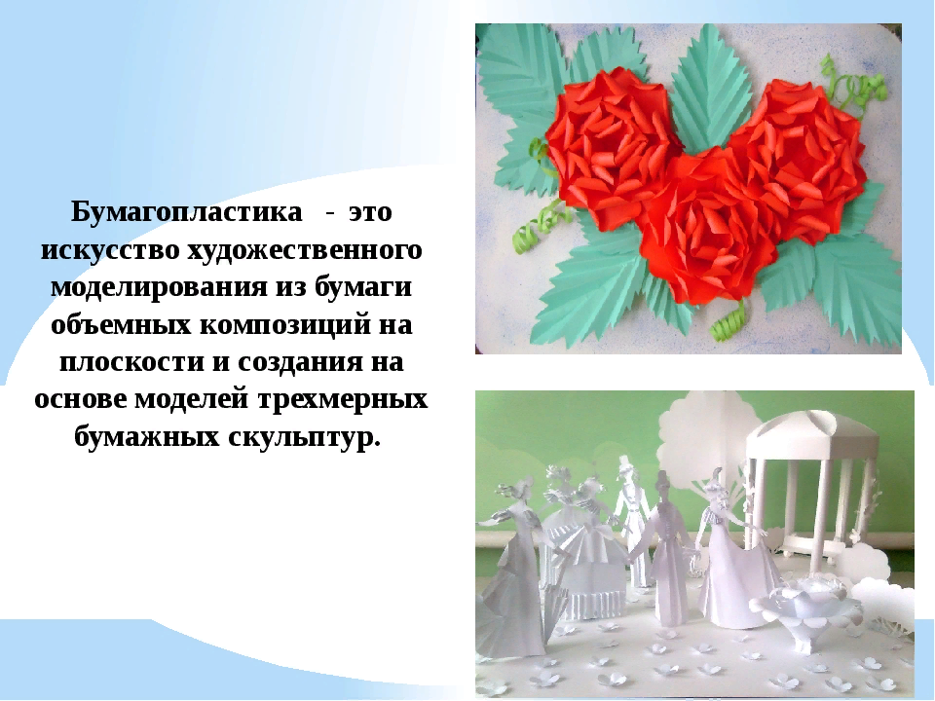
БУМАГОПЛАСТИКА. И ЧЕМ ОНА ПОЛЕЗНА ДЛЯ ДЕТЕЙ
Бумагопластика — это не только интересное для ребенка, но и крайне полезное для его общего развития занятие.
Сенсорное развитие в дошкольном возрасте составляет фундамент умственного развития, которое неразрывно связано с расширением его деятельности и общей двигательной активности, и ручной: ведь только манипулируя предметами, ребенок познает их свойства и особенности. Рука познает, а мозг фиксирует ощущения и восприятия слуховыми и обонятельными функциями в сложные интегрированные образы и представления.
Создавая красивые вещи своими руками, видя результат своей работы, дети ощущают прилив энергии, испытывая положительные эмоции и внутреннее удовольствие, в них просыпаются творческие способности.
Для того чтобы обучить ребенка изготовлению той или иной поделки, взрослый должен обладать терпением и соблюдать принцип пошагового обучения. Важно следить, чтобы неудачи не отпугивали ребенка.
Ребенок хоть еще и мал, но тянется к прекрасному, его трудно обмануть, убедить принять уродливое - за прекрасное.
Имейте в виду, что каждая работа должна иметь законченный вид, даже если это маленькая божья коровка. Похвала, признание творческих способностей ребенка утверждают его как личность, помогают вырасти уверенными в себе и своих достижениях.
Бумагопластика:
- развивает у детей способность работать руками под контролем сознания, у них совершенствуется мелкая моторика рук, точное движение пальцев,
- происходит развитие глазомера.
- работа с бумагой способствует концентрации внимания, так как заставляет сосредоточиться на процессе изготовления, чтобы получить желаемый результат.
Бумагопластика имеет огромное значение:
- в развитии конструктивного мышления детей их творческого воображения, художественного вкуса.
- она стимулирует и развитие памяти, так, как ребенок, чтобы сделать поделку, должен запомнить последовательность ее изготовления, приемы и способы складывания.
- знакомит детей с основными геометрическими понятиями (угол, сторона, квадрат, треугольник и т.д.), одновременно происходит обогащение словаря специальными терминами.
- активизирует мыслительные процессы. В процессе конструирования у ребенка, возникает необходимость соотнесения наглядных символов (показ приемов складывания) со словами и перевод их значения в практическую деятельность (самостоятельное выполнение действий). Оно совершенствует трудовые умения ребенка, формирует культуру труда.
В чём трудность для дошкольников при конструировании из бумаги?
Конструирование из бумаги представляет для дошкольников некоторыетрудности: так как бумага - это плоский материал и его надо перевести в объёмные формы. Поэтому надо с самого начала научить детей простейшим приёмам работы с бумагой. Воспроизведения действий показанных взрослым, не является для ребёнка просто механической операцией. Ему приходится постоянно думать, соразмерять свои действия, следить, чтобы при сгибании противоположные стороны и углы совпадали. При слабой ещё координации мелкой мускулатуры, при неразвитом глазомере эти действия требуют от ребёнка известного волевого и мыслительного напряжения.
Чем же привлекает работа с бумагой дошкольников?
Изготовление поделок из бумаги способствует созданию игровых ситуаций. Сложив из бумаги маски животных, дети включаются в игру-драматизацию по знакомой сказке, становятся сказочными героями, совершают путешествие в мир цветов и т.д. И это еще далеко не все достоинства, которые заключает в себе волшебное искусство бумагопластика. Систематические занятия с ребенком - гарантия его всестороннего развития и успешной подготовки к школьному обучению. В детском саду дошкольники получают элементарные знания о бумаге и картоне как материале, из которого можно изготовить игрушки для игр с водой и ветром; ёлочные украшения; игрушки забавы; подарки, сувениры и т.д. Необходимо познакомить детей с такими особенностями бумаги и картона, как толщина, гладкая или шероховатая поверхность, подчеркнуть: бумага различных расцветок даёт возможность создавать выразительные поделки. Освоение приёмов создания отдельных поделок из бумаги, является начальным этапом. Дальнейшая деятельность детей должна быть направлена на обучение их, объединять поделки на общей основе в соответствии с определённой темой: «Рыбки в аквариуме», «Пингвины на льдине» и т.д. Причём заполнение подобных панно может осуществляться не сразу, а поэтапно, по мере освоения детьми разных приёмов изображения. Так у них формируется интерес и желание освоить разные способы изображения различных предметов и образов, их комбинаций между собой, что является важным условием развития творческих способностей дошкольников. Работа с бумагой проводится в свободное от занятий время. Её цель - закрепление навыков, приобретенных на занятиях по ручному труду.
Для того чтобы успешно организовать эту работу, педагог должен заранее определить её содержание и объём, подобрать в нужном количестве материал, предусмотреть соблюдение правил техники безопасности. Более того, готовясь к предстоящей работе, педагог выполняет все поделки, чтобы помочь детям устранить возникшие трудности. Педагог не только знакомит детей с техникой выполнения определённого вида изделия, но и показывает, как можно одно преобразовать в другое, усовершенствовать. Практика подтверждает, что постепенное преподнесение материала (от простого к сложному) даёт возможность лучше усвоить последовательность выполнения работы, пробуждает интерес к изобретательству, помогает закрепить приобретенные навыки. Выбирая, с какой поделкой познакомить дошкольников, педагог должен руководствоваться «Программой воспитания и обучения в детском саду".
Бумагопластика – один из самых простых, увлекательных и доступных способов работы с бумагой. Этот вид деятельности близок любому ребенку. Занимаясь бумагопластикой, дети получают возможность самостоятельно овладеть различными приёмами и способами действий с бумагой. Научившись мять бумагу, рвать, резать, закручивать в жгуты, сгибать в разных направлениях, освоив умения работать с чертежами, схемами, шаблонами ребёнок сумеет выполнить самые разнообразные изделия игрушки, сувениры, плоскостные и объёмные композиции. Занятия по бумагопластике, начинают проводиться со 2-ой младшей группы. Форма работы подгрупповая, продолжительность одного занятия от 15минут в младшей группе, до 30 минут в старших группах.
Дети работают с бумагой и картоном, учатся вырезать, делать аппликацию и коллаж, изготавливают цветы, украшения из бумаги, гирлянды, составляют из них коллективные панно. Увлекательные занятия позволяют деткам открыть в себе творческие способности, развить воображение, развить пространственное мышление, чувство прекрасного, воспитывают умение наблюдать, стимулируют развитие памяти, мелкой моторики, глазомера, чувства цвета, композиции. Даже при незначительном усилии со стороны детей, работа привлекает своим необычным выполнением, вызывает желание у ребёнка сделать что-то оригинальное, необычное.

